璽陶文字叢釋

（首發）

何家興
復旦大學出土文獻與古文字研究中心博士後

（1）釋“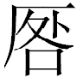（廐）”
《古璽彙考》154著錄了一方楚官璽：
施謝捷先生釋作“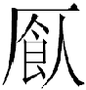璽”，我們認爲首字幷非從厂從飤，而應釋作“（廐）”。戰國文字中的“廐”字及其相關問題，朱德熙、李家浩先生有專文討論。戰國文字中“廐”字異體較多，不僅不同區系存在差異，而且同一區系內也有几種變體：
秦 官印0027 秦泥考229 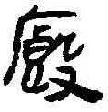雲夢秦律17
楚 A 邵王簋 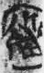曾乙4 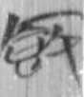包山176
B 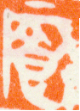璽彙5590 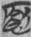包山154
C 璽彙0100 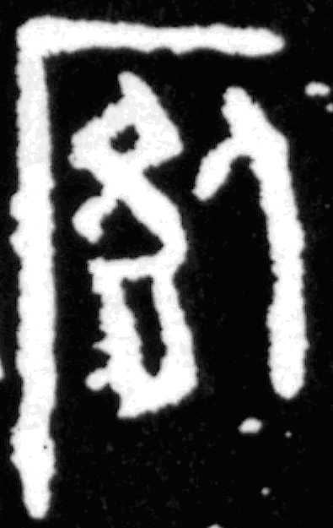彙考154
D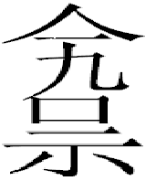 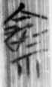望山1·137
E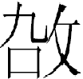 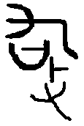天策 璽彙0268
晉 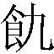 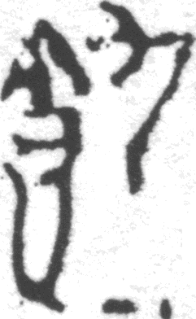珍秦戰48
齊 𣪘 璽彙3705 陶錄2·299·3
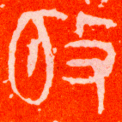璽彙0041 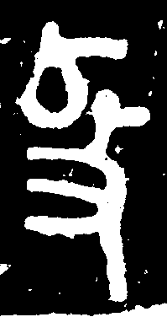陶錄2·24·3
燕 𣪘 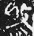陶錄4·2·2 陶錄4·3·1
齊、燕借“𣪘”為“廐”，“𣪘”字古音屬見紐幽部，“咎”字屬群紐幽部，聲紐皆屬牙音，韻部相同。“𣪘”聲與“九”聲相通，例如：
《說文》：“𨖏讀若九。”
《說文》：“廐，古文作𠤙。”
“咎”“與九”相通，例如：
《說文》：“軌讀若厬。”
燕璽“九單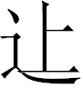”《璽彙》3384施謝捷先生讀作“咎單”
因此，“”讀為“廐”是沒有問題的。“廐璽”即掌管廐之璽。

（2）釋“邍”
《古璽彙考》212著錄了一方新見晉系私璽：
第二字施謝捷先生未釋，我們認爲該字為“邍”。關於“邍”字陳劍先生有專文討論，金文中的“邍”字常見，玆舉兩例：
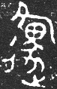《集成》0947陳公子叔原父甗 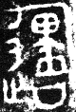《集成》018魯邍鐘

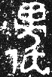、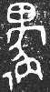格伯簋《集成》4262·2，4264·2
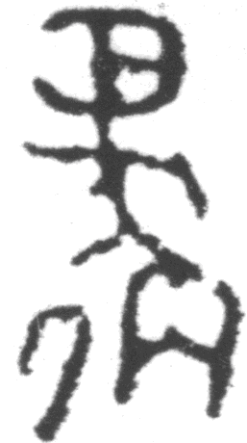彙考212
陳劍先生認爲：“《格伯簋》是形省去了‘止’和‘夂’形”，該形與晉系文字基本相近。“邍”字在璽文中用為人名。

（3）釋“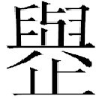（𨘕）”
《古璽彙編》1252著錄了一方楚璽：

“黃□”
原書未釋，吳振武先生釋為“鑄”。《楚文字編》（P794）從之。我們認爲該字從止從與。該字上部可參看：
與 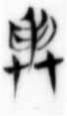郭店緇衣22
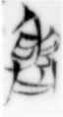郭店·緇衣46 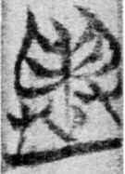博三·周8
璽彙1252
楚璽該字所從的“𦥑”粘合到一起，可參看：
遣 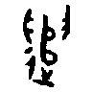（禹鼎）→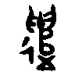（多友鼎）→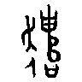（遣弔盨）
興 （鬲弔盨）→（興鼎）
因此該字即，疑“𧾚”字異體，《說文·走部》：“𧾚，安行也。从走與聲。”“（𧾚）”字在璽文中用為人名。

（4）釋“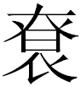（袗）”
《古璽彙編》3152、3151兩方晉璽中有一字作：

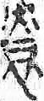“～讓” “～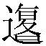”
劉釗先生認爲：“從‘火’從‘日’從‘衣’，可隸定成‘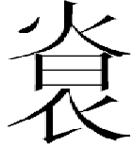’，讀法不詳，3152首字同。”《晉系文字編》（P622）隸作“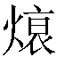”，我們認爲該應隸作“”，從衣省昚聲。關於該字形體的分析，可以考慮從衣省，也可認爲“火”“衣”公用筆劃，前者的可能性較大，戰國文字中“衣”旁常省略上部，這種現象常見于楚系文字中，也見于他系文字中：
楚 襡 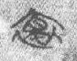帛書 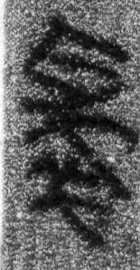信陽2·019
被 博四·昭6 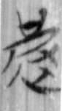包山203
晉 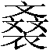 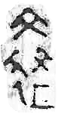璽彙2889
齊 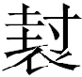（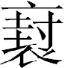）陶錄3·41·4 陶錄2·546·3
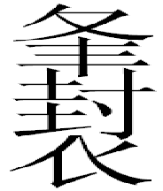 陶錄2·527·3 陶錄2·534·4
該字從衣，昚（“慎”字古文）聲，疑即《說文》之“袗”字。“真”聲、“㐱”聲相通，《詩·鄘風·君子偕老》“鬒髮如雲。”《說文·彡部》引鬒作㐱。《論語·鄉黨》：“當暑袗絺綌。”皇侃本袗作縝。該字在璽印作爲姓氏，疑讀“軫”。《廣韻·軫韻》：“軫，姓。”《萬姓統譜·軫韻》：“軫，軫國在楚之東……子孫以國為氏。”

（5）釋“㢟（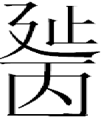）”
《古璽彙考》286著錄一方晉系私璽：

“長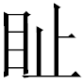”
第二字施謝捷先生釋作“”，我們認爲不確，該字為“㢟”。
新蔡楚簡公布后，徐在國先生系統地討論了“㢟”及其相關諸字。晉璽該字與新蔡簡一字十分吻合：
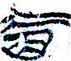新蔡乙三63
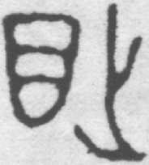璽考286
該字從“㢟”從“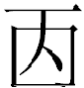”，二者皆聲，“㢟”字異體，璽文中作爲人名。

（6）釋“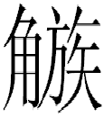”
《璽彙》2727著錄了一方燕系私璽：

“魚□”
諸家未釋，我們認爲該字從角族聲，“族”旁可參看新近出版的上博七《凡物流型》中的“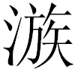”字：

博七·凡甲14 博七·凡乙9
徐在國先生于2009年1月6日晚安大古文字研究室《上博七研讀會》上提出該字應釋“”，我們認爲是完全正確的，《改併四聲篇海·水部》引《川篇》：“，水皃。”該字“族”旁與燕璽之“族”旁十分接近，“”字用作人名不見于後世字書。

（7）釋“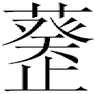”
《陝西新出土古代璽印》751作：

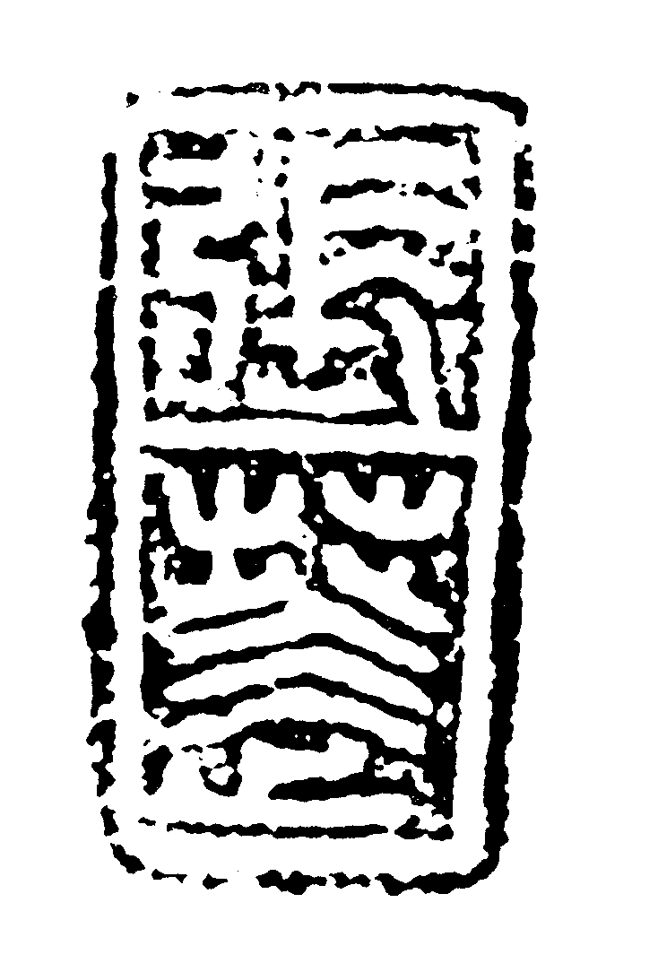釋文：張□
諸家未釋，我們認爲該字從止從葵，即“（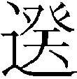）”字。“癸”字秦文字習見：

秦代印風135 陶錄6·307·2
疑該字與包山簡：

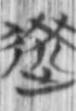包山169“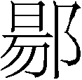～邑人”
二字為異體關係。該字在璽印作爲人名。

（8）釋“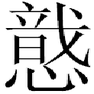”
《陶錄》3·411·5有一字作：
 ～
《齊系文字編》列入附錄240號，我們認爲該字從心從戠，釋作“”。齊系文字資料中的“心”旁有似“又”者，例如：
恂 陶錄3·340·6 陶錄3·341·2
《集成11259》是立事歲戈
上部的“戠”字具有明顯的齊系風格，可參看：
陶錄3·410·1
因此，該字為“”，疑陶工之名。

（9）釋“𢛵”
齊陶中有一字作：
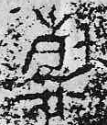陶彙3.789～□ 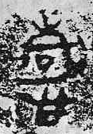陶彙3.788～□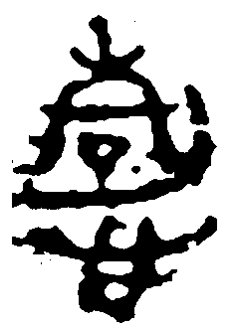陶錄3.17.1～□
《齊系文字編》（P299）釋作“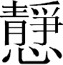”，《齊文字編》（P282）釋作“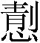”。我們認爲該字從心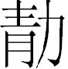（爭）聲，即“𢛵”字。上部的“力”旁可參看：
（勝）陶錄3·154·2 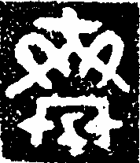陶錄3·154·1
劦 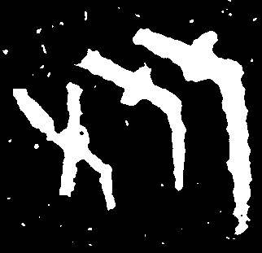陶錄3.11.4 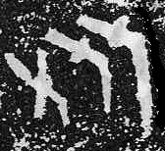陶錄3.837
“”為“爭”字異體，見于楚簡，《郭店•成之》35“津梁（爭）舟”。因此，該字即“𢛵”字，疑陶工之名。

（10）釋“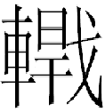”
齊陶有一字作：

陶錄3·277·3～ 陶錄3·277·2～
《戰國文字編》（P937）硬性隸定作“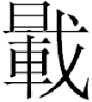”《齊系文字編》列入附錄262號，我們認爲該字從車從𢧀（捍）聲。“旱”、“戈”形體有叠加且公用筆劃，這種現象戰國文字中常見。

（11）釋“𡭪”
燕陶有字作：

陶錄4·138·3～左 陶錄4·140·6 ～
《陶錄》缺釋，我們認爲該字即“𡭪”字。戰國文字中的“𡭪”字，朱德熙先生首釋，天星觀遣冊有一字作：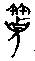，朱先生認為：“此字下方所從象人戴冠冕之形，即《說文》訓為‘冠’也的𡭪字。”李家浩先生考釋出侯馬盟書中的“弁”字以及相關諸字，陶文中該字亦象人戴冠冕之形，可參看兩例：
楚 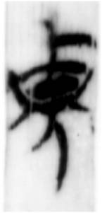郭店•性自43
晉 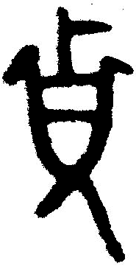《于省吾教授百年誕辰紀念文集》159 玉璜

（12）釋“𢤬”
齊陶有字作：
陶錄3·529·4～ 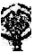陶錄3·529·5～ 陶錄3·529·6～
該字未釋，《齊系文字編》放入附錄213號，我們該字從心奮聲，即“𢤬”字。近年來，戰國楚簡文字資料的出土和研究解决了很多疑難字，李守奎先生根據郭店簡考釋出《璽彙》3486中的“奮”字。楚文字中的“奮”可分爲四類：

A 從“羽”璽彙3486 璽彙5515
B 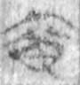包山145 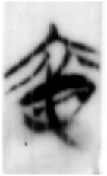 郭店•性自24 博一·性38
C 博五·三1
D 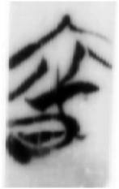 郭店•性自34
陶文中未釋字上部與D類相近，下部之“日”乃“田”之訛，戰國文字習見。郭店簡有一字作：

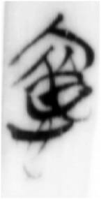郭店·性自46
該字與我們討論的陶文之字為一字，即“𢤬”字，見于《廣韻·吻韻》：“𢤬同憤。”

（13）釋“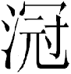”
齊陶有一字作：
陶錄2·554·2 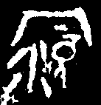陶錄2·554·4 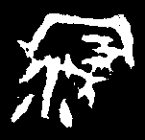 陶錄2·554·3
《陶錄》隸定作“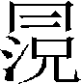”，《齊系文字編》（P306）從之，我們認爲該字從水上部從“冃”，右下幷非從“兄”而是“元”，《爾雅·釋詁下》：“元，首也。”陶文之字頗似“大頭”之形。戰國文字的“冠”字可資參照：
楚 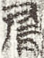信陽2·015 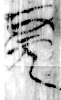九店56·41 博二·容52
晉 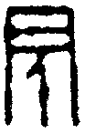彙考148 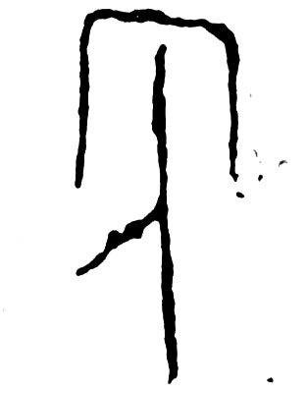貨系1839
因此，該字應釋“”，陶工之名。

参考文献：
羅福頤主編.古璽彙編[M]．北京：文物出版社，1981．
王恩田.陶文圖録［M］.濟南:齊魯書社,2006.
施謝捷.古璽會考[D].合肥：安徽大學博士論文，2006.
蕭春源.珍秦齋藏印（戰國篇）[M]．澳門：澳門基金會，2001．
伏海翔.陝西新出土古代璽印[M]．上海：上海書店出版社，2005．
吳振武.《古璽文編》校訂[D].長春：吉林大學博士學位論文，1984.
湯余惠主編,徐在國、吳良寶、頼炳偉.戰國文字編［M］.福州：福建人民出版2001年.
劉釗.古文字構形學［M］.福州：福建人民出版社，2006.
何琳儀.戰國古文字典［M］.北京：中華書局，1998.
何琳儀.戰國文字通論（訂補）［M］.南京:江蘇教育出版社,2003.
吳良寶.先秦貨幣文字編［M］.福州：福建人民出版社，2006.
李守奎.楚文字編［M］.上海：華東大學出版社,2003.
李守奎,曲冰,孫偉龍.上海博物館藏戰國楚竹書（一～五）文字編［M］.北京：作家出版社,2007.
吉林大學古文字研究室編.于省吾教授百年誕辰紀念文集[M]．長春：吉林大學出版社，1996
朱德熙.朱德熙文集（5）[C].北京：商務印書館，1999．
李家浩.著名中青年語言學家自選集·李家浩卷［M］.合肥:安徽教育出版社,2002.
陳劍.甲骨金文考釋論集［M］.北京：綫裝書局.2006.
孫剛.《齊文字編》［M］.福州：福建人民出版社，2010.
張振謙.齊系文字研究［D］.合肥：安徽大學博士學位論文.2008.
湯志彪.三晉文字編［D］.長春：吉林大學博士學位論文.2009.

朱德熙：《戰國文字中所見有關𢋁的資料》，《朱德熙文集》第五卷第157－165頁，商務印書館，1999年；李家浩：《戰國官印考釋兩篇》之（二），《著名中青年語言學家自選集·李家浩卷》第144－147頁，安徽教育出版社，2002年。
施謝捷：《古璽复姓雜考（六則）》，《中國古璽印學國際研討會論文集》，香港中文大學文物館，2004年。
陳劍：《“邍”字補釋》，《古文字研究》第二十七輯，中華書局，2008年。
吳振武：《古璽文編校訂》，吉林大學博士論文1984年，第765條。
劉釗：《古文字構形研究》第575頁，吉林大學博士論文1991年，指導老師：姚孝遂教授。
引自李家浩：《釋弁》，《古文字研究》第一輯，第391－392頁，中華書局，1979年。

